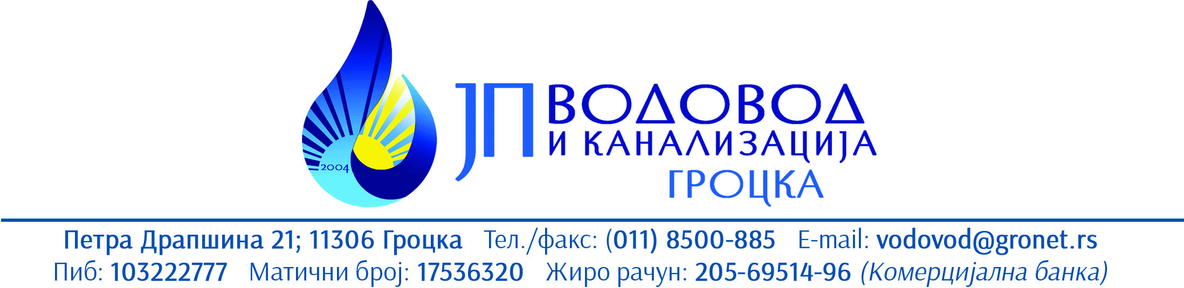

**ПРВА ИЗМЕНА**

**ПОСЕБAН ПРОГРАМ КОРИШЋЕЊА**

**СУБВЕНЦИЈА ИЗ БУЏЕТА ГО ГРОЦКА**

**ЗА 2025**

Г Р О Ц К А

ПЛАН ТЕКУЋЕГ ОДРЖАВАЊА

Након направљених детаљних анализа стручних служби предузећа, а са основним циљем побољшања квалитета воде и пружања услуга ка корисницима Градске општине Гроцка, дошло је до повећане потрошње водоводног материјала за изградњу и реконструкцију водоводне мреже, као и потребе за повећаном контролом квалитета воде, те из наведених разлога радимо прерасподелу у оквиру одобрених средстава по позицијама. Због недостатка прилива из основне делатности били смо принуђени да од оснивача тражимо помоћ у виду финансијских средстава за плаћање пореза и доприноса . Како су иста одобрена предвиђена су овом изменом Програм пословања.

У табели је приказан назив планираних текућих трошкова одржавања.

|  |  |  |  |  |  |
| --- | --- | --- | --- | --- | --- |
| **Позиције** | **КОНТО** | **МЕСТО** | **НАЗИВ ТРОШКОВА** | **ВРЕДНОСТ** | **ОПРАВДАНОСТ** |
| ТЕКУЋЕ ОДРЖАВАЊЕ | | | | | |
| 1 | 5113 | Сва насеља | Трошкови набавке водоводног матер. | 13.977.104,05 | Отклањање кварова, одржавање водоводне мреже и проширење постојеће |
| 2 | 5133 | Сва насеља | Трошкови електричне енергије | 44.093.180,88 | Процес производње који се ослања на рад бунарских пумпи ствара огромне трошкове ел.енерг., а цена воде по м3 није економска |
| 3 | 5111 | Сва насеља | Набавка хлора | 3.000.000,00 | Дезинфекција воде која је неопходна за исправност исте |
| 4 | 5110 | Сва насеља | Трошкови набавке грађевинског материјала | 579.715,07 | Помоћни материјал за редовно одржавање и проширење водоводне мреже |
| 5 | 5300 | Сва насеља | Трошкови анализе воде | 3.350.000,00 | Неопходна је честа анализа исправности воде за коришћење |
| 6 | 520-521 |  | Порези и доприноси | 3.000.000,00 | Недостатак прилива из основне делатности |
| **Укупно за текуће одржавање** | | | | **68.000.000,00** |  |

**План повлачења средстава :**

**У периоду од 01.01.2025 до 30.03.2025 године…...........20.000.000,00 дин**

**У периоду од 01.04.2025 до 30.06.2025 године…...........20.000.000,00 дин**

**У периоду од 01.07.2025 до 30.09.2025 године.…......... 20.000.000,00 дин**

**У периоду од 01.10.2025 до 31.12.2025 године................8.000.000,00 дин**

**Укупно за текуће одржавање ______ _ 68.000.000,00 дин.**

У Гроцкој Октобар, 2025.год.

ЈП „Водовод и канализација Гроцка“

Председник Надзорног одбора

Јелена Грујић Михаиловић мер екон